**(NOMBRE DEL NEGOCIO)**

HERRAMIENTA PARA CONOCER MEJOR A TU CLIENTE

MAPA DE EMPATÍA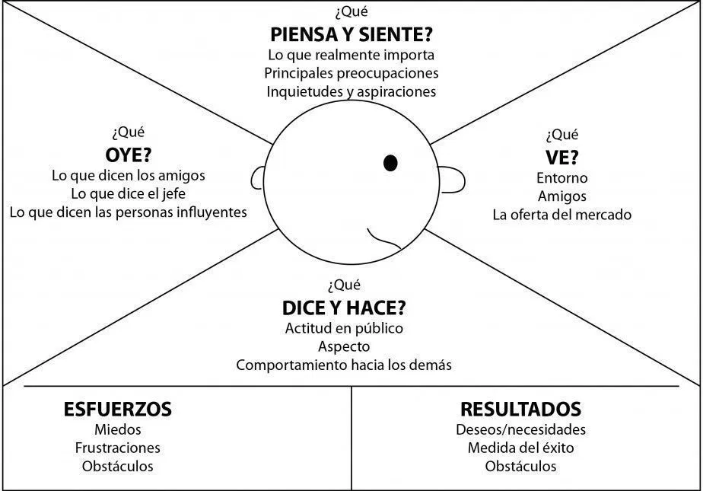

A CONTINUACIÓN UN EJEMPLO:

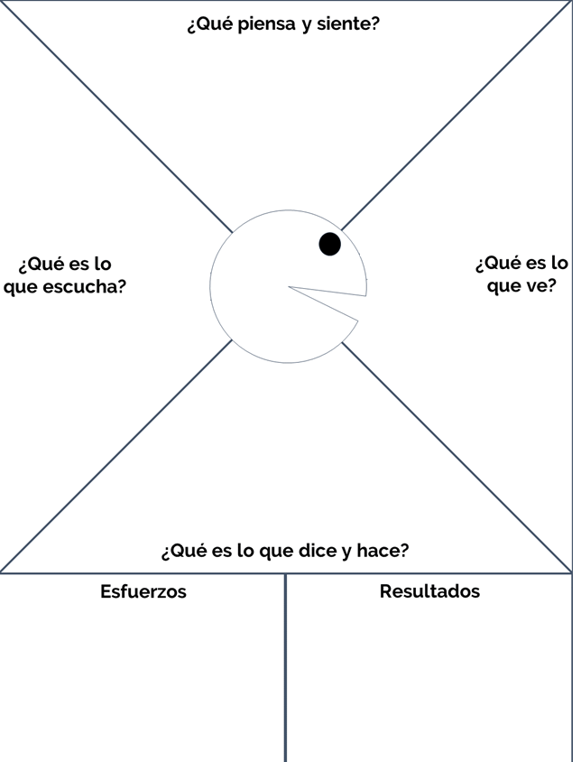HAZLO TÚ MISMA/O: